Ο Διευθυντής Δημοτικής Εκπαίδευσης στο Δημοτικό Σχολείο Πάφου Ε΄- Αγίου Δημητρίου

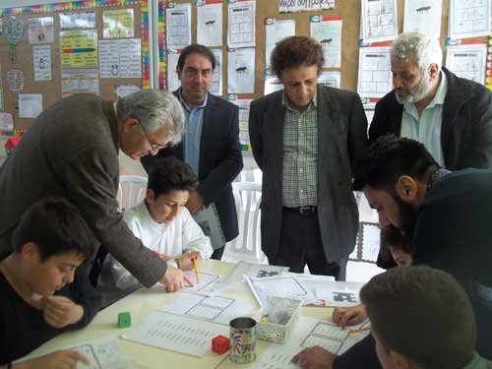

Ο Διευθυντής Δημοτικής Εκπαίδευσης του Υπ. Παιδείας κ. Χρίστος Χατζηαθανασίου επισκέφθηκε το Δημοτικό Σχολείο Πάφου Ε - Αγίου Δημήτριου στις 28.2.2018. Τον κ. Χατζηαθανασίου συνόδευαν ο ΠΛΕ Πάφου κ. Μάριος Στυλιανίδης, οι Επιθεωρητές του Επαρχιακού Γραφείου Παιδείας Πάφου, καθώς και λειτουργός του ΥΠΠ. Ο Δ.Δ.Ε., είχε την ευκαιρία να συμβουλεύσει τα παιδιά μας μέσα από τρεις όμορφες ιστορίες και ακολούθως να προεδρεύσει σε συνεδρία με το διδακτικό προσωπικό. Στη συνέχεια ξεναγήθηκε στους χώρους του σχολείου και παρακολούθησε ενδεικτικές δραστηριότητες Γλώσσας και Μαθηματικών σε τάξη εν ώρα μαθήματος.
Στον κ. Χατζηαθανασίου και τη συνοδεία του, προσφέρθηκαν αναμνηστικά δώρα, τόσο από τον Διευθυντή του σχολείου Χαράλαμπο Αβερκίου, όσο και από το Κεντρικό Μαθητικό Συμβούλιο.

